«SUB.3.10 ΒΕΛΤΙΩΣΗ ΥΠΟΔΟΜΩΝ ΓΙΑ ΤΗΝ ΦΙΛΟΞΕΝΙΑ ΠΟΛΙΤΙΣΤΙΚΩΝ ΕΚΔΗΛΩΣΕΩΝ ΣΕ ΧΩΡΟΥΣ ΕΥΘΥΝΗΣ ΤΗΣ ΕΦΟΡΕΙΑΣ ΑΡΧΑΙΟΤΗΤΩΝ ΚΕΡΚΥΡΑΣ»

Το έργο «Βελτίωση υποδομών για τη φιλοξενία πολιτιστικών εκδηλώσεων σε χώρους ευθύνης της Εφορείας Αρχαιοτήτων Κέρκυρας εντάχθηκε στο Ταμείο Ανάκαμψης και Ανθεκτικότητας με τη με αρ. πρωτ. 22630/ ΕΞ/ 2023/ 13.02.203 Απόφαση του Αναπληρωτή Υπουργού Οικονομικών με Κωδικό ΟΠΣ ΤΑ 5184421, προϋπολογισμό 1.418.184,02€ και χρηματοδότηση από το Πρόγραμμα Επενδύσεων (ΠΔΕ) 2023, στη ΣΑΤΑ 14.

Υλοποιείται στο πλαίσιο του Εθνικού Σχεδίου Ανάκαμψης και Ανθεκτικότητας «Ελλάδα 2.0» με τη χρηματοδότηση της Ευρωπαϊκής Ένωσης-NextGenerationEU.

Στους κυριότερους αρχαιολογικούς χώρους στην Παλαιά Πόλη της Κέρκυρας Παλαιό και Νέο Φρούριο, στο Μουσείο Αντιβουνιώτισσας καθώς και κτήμα Mon Repos και στο Μουσείο Παλαιόπολης-Mon Repos πραγματοποιούνται κατ’ έτος πολιτιστικές δραστηριότητες της Εφορείας αλλά και άλλων φορέων (μουσικές εκδηλώσεις, θεατρικές παραστάσεις, εικαστικές εκθέσεις κλπ).
Το παρόν έργο αποσκοπεί στη βελτίωση των υποδομών και στην προμήθεια εξοπλισμού ώστε να εξασφαλιστεί η απρόσκοπτη οργάνωση και πραγματοποίηση των εκδηλώσεων και η πληρέστερη εξυπηρέτηση των ακροατών/θεατών.

Το έργο θα υλοποιηθεί μέσω 11 συμβάσεων και στο πλαίσιο του προβλέπονται στο:
- Παλαιό Φρούριο: Λήψη άμεσων μέτρων στερέωσης ετοιμόρροπων τμημάτων στα βραχώδη πρανή του Παλαιού Φρουρίου, επισκευαστικές εργασίες στα κτήρια του Ναού Αγίου Γεωργίου, Λατινικού Παρεκκλησίου, φυλακών, ρολογιού και χώρων υγιεινής κοινού (ανάλογα ανά κτήριο στις στέγες, στα επιχρίσματα, στα κουφώματα, στα στοιχεία φωτισμού και χρωματισμοί) και προμήθεια εξοπλισμού (καθίσματα εξωτερικού και εσωτερικού χώρου, πατάρι σκηνής, προστατευτικές μπάρες και διαχωριστικοί στυλίσκοι, έδρανο και καθίσματα προεδρείου, προβολέας και οθόνες προβολής, βήμα ομιλητή, κάδοι απορριμμάτων εξωτερικού χώρου, προθήκες που θα εξυπηρετήσουν τις εκδηλώσεις σε όλους τους χώρους)
- Νέο Φρούριο: προμήθεια κάδων εξωτερικού χώρου και αντικατάσταση φθαρμένου ηλεκτρολογικού υλικού και στοιχείων φωτισμού.
- Μουσείο Αντιβουνιώτισσας: επισκευή επιχρισμάτων και χρωματισμός όψεων καθώς και η επισκευή κουφωμάτων.
- Κτήμα Mon-Repos: επισκευαστικές εργασίες στα κτήρια Μουσείου Παλαιόπολης-Mon Repos/Έπαυλη, «Τίτο» και «Στάβλων Ιταλών (ανάλογα ανά κτήριο επισκευή επιχρισμάτων, κουφωμάτων. υδρορροών και χρωματισμοί), αντικατάσταση-βελτίωση υπαρχόντων μονάδων κλιματισμού με νέες σύγχρονες στο κτήριο του Μουσείου Παλαιόπολης-Mon Repos, εκσυγχρονισμός των χώρων υγιεινής του μουσείου και επισκευή στοιχείων φωτισμού στον αύλειο χώρο του.
Έναρξη έργου:01.03.2023
Λήξη έργου: 12.08.2025
Προϋπολογισμός: 1.418.184,02€
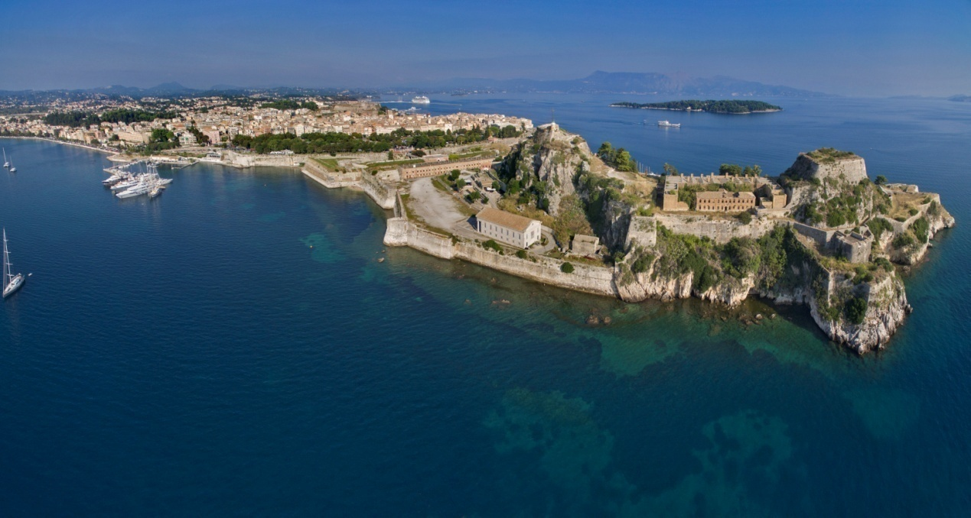
Παλαιό Φρούριο Κέρκυρας
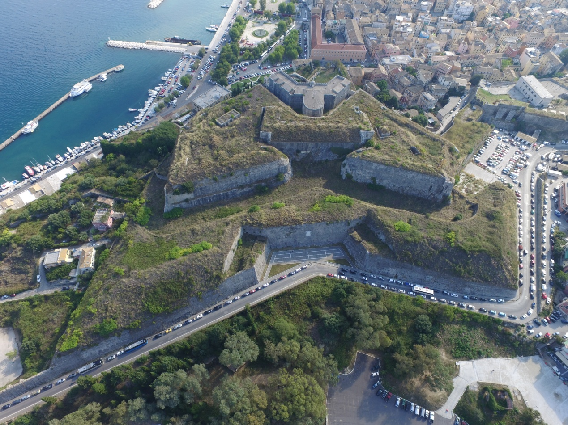
Νέο Φρούριο Κέρκυρας
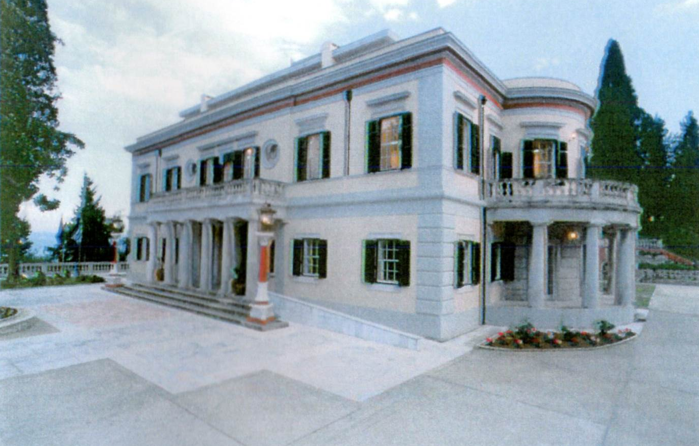
Μουσείου Παλαιόπολης-Mon Repos/Έπαυλη

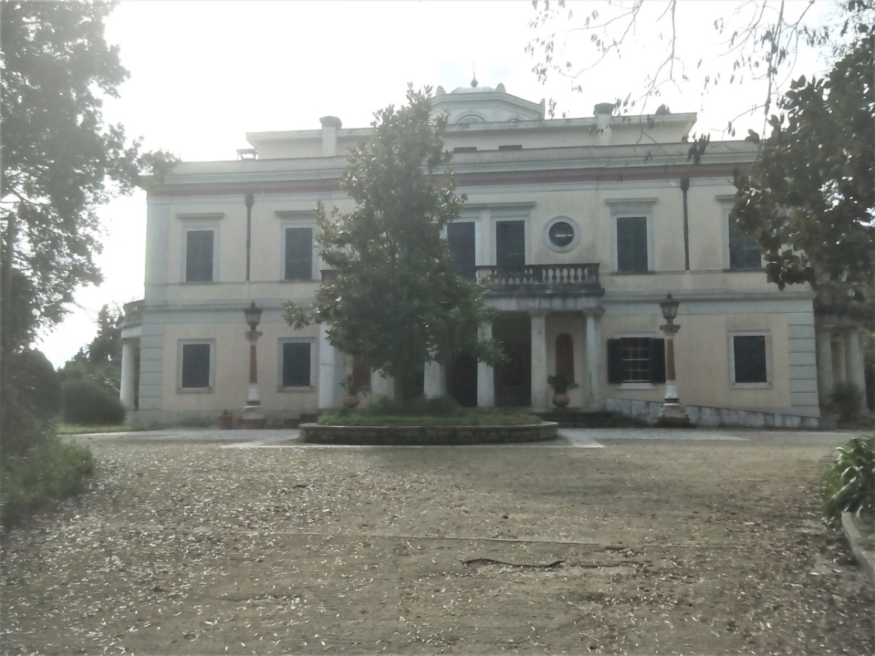
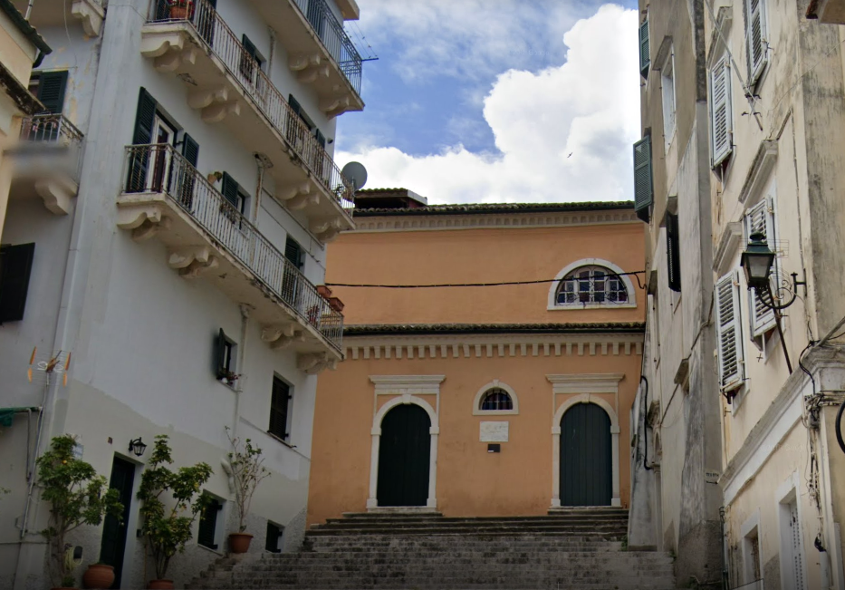
Μουσείο Αντιβουνιώτισσας

